**Planning des Périodes de Formation en Milieu Professionnel – Stages :**

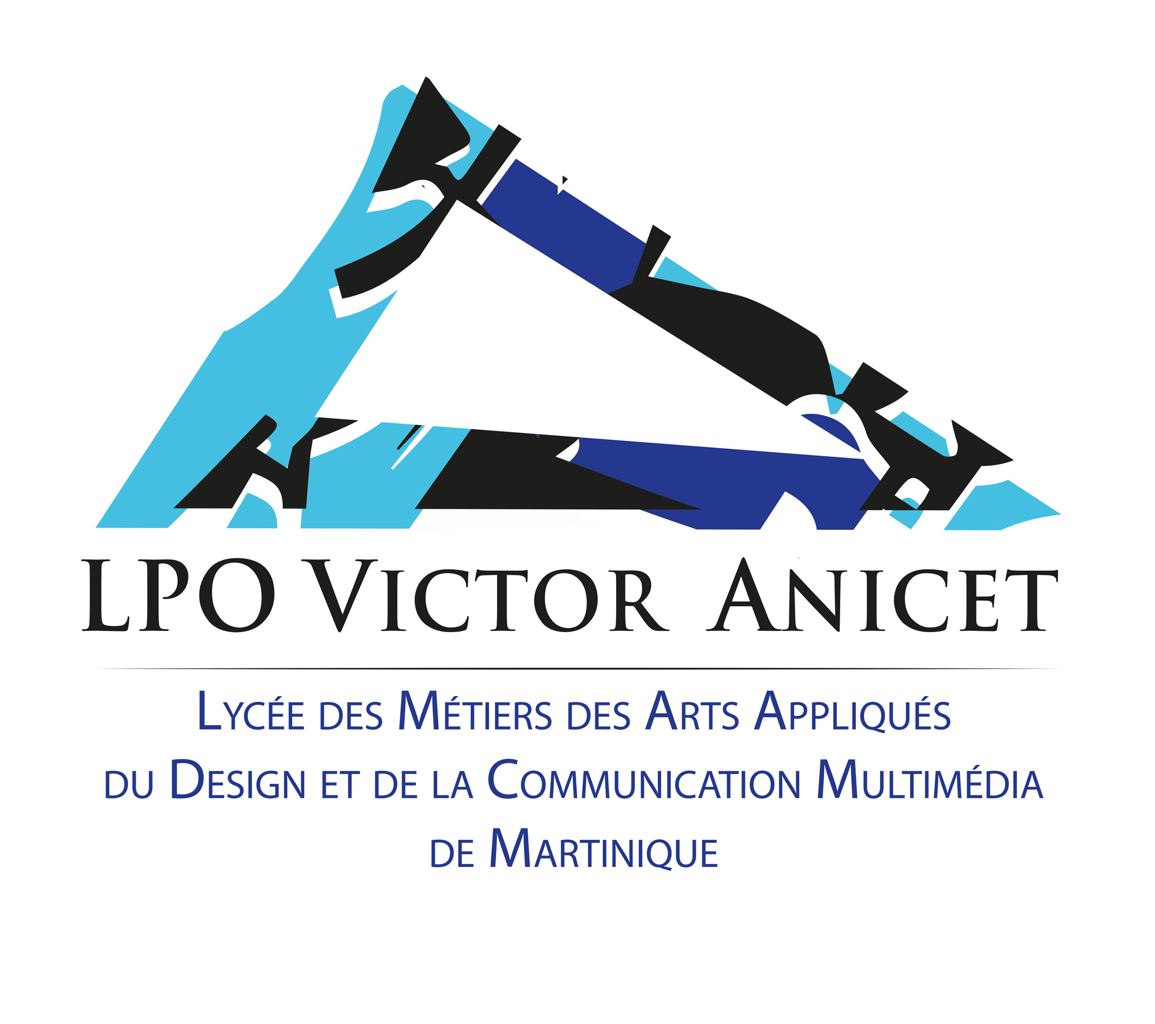

**Année 2025-2026**

|  |  |  |
| --- | --- | --- |
| **2nde BAC PRO MARVI**  **2nde BAC PRO CVPM**  **1ère CAP SIDEG** | 3 semaines  **+**  3 semaines | du 09 mars au 27 mars 2026  **+**  du 01 juin au 19 juin 2026 |
|  |  |  |
| **1ère BAC PRO MARVI**  **1ère BAC PRO CVPM**  **1ère BMA AGSI (Arts Graphiques option A Signalétique)** | 4 semaines  **+**  4 semaines | du 17 novembre au 12 décembre 2025  **+**  du 04 mai au 29 mai 2026 |
|  |  |  |
| **Tle BAC PRO MARVI**  **Tle BAC PRO CVPM**  **Tle BMA AGSI**  **Tle CAP SIDEG** | 3 semaines  **+**  3 semaines | du 22 septembre au 10 octobre 2025  **+**  du 12 janvier au 30 janvier 2026 |
|  |  |  |
| **Tle BAC PRO MARVI**  **Tle BAC PRO CVPM** | Parcours différencié de 6 semaines (dont 4 semaines minimum de PFMP) | du 26 mai au 03 juillet 2026 |
|  |  |  |
| **2nde GÉNÉRALE & TECHNO A – B – C** | 2 semaines | du 15 juin au 26 juin 2026 |
|  |  |  |
| **DN MADe 1 GRAPHISME – ESPACE** | 2 semaines | du 22 juin au 03 juillet 2026 |
|  |  |  |
|  |  |  |
| **DN MADe 2 GRAPHISME – ESPACE** | 14 semaines | du 20 avril au 24 juillet 2026 |
|  |  |  |